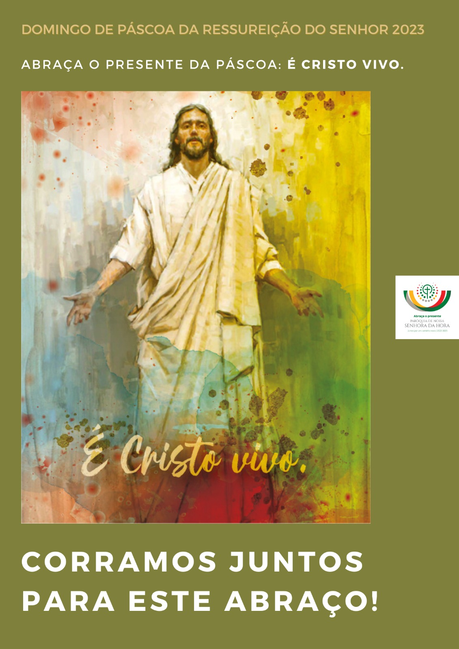
I. RITOS INICIAIS

Procissão de entrada

Entrada das equipas da visita pascal, incorporadas na Procissão de entrada. Formam um semicírculo no lajedo, anterior ao presbitério, e depois de apresentadas à assembleia recolhem ao lugar. Há lugares reservados.

Cântico de entrada

Saudação inicial (cf. Missal, 3.ª edição, p. 479 ou Missal da Presidência, p.327)

P. O Deus da Vida, que ressuscitou Jesus Cristo, destruindo as cadeias da morte, esteja convosco!
R. Bendito seja Deus, que nos reuniu no amor de Cristo.

Monição inicial

P. “Abraça o presente da Páscoa, é Cristo vivo. Agarrado a Ele, viverás”. De braços abertos, com as mãos e os pés, de coração aberto a presença de Cristo vivo e ressuscitado. Cristo nossa esperança está vivo e é a mais formosa juventude deste mundo. Deixemo-nos abraçar e tocar por Ele, pois tudo aquilo que Ele toca torna-se jovem, faz-se novo, enche-se de vida. Então as primeiras palavras que quero dirigir a ada um de vós, crianças, jovens, adultos, anciãos, são estas: Cristo vive e quer-te vivo. Isto só o poderemos dizer, com verdade, se os outros puderem ver em nós um Cristo vivo, que está em nós e permanece connosco, para nos dev0lver a força e a esperança.
Por isso, celebremos esta Páscoa, intercalando cada aclamação jubilosa, com o refrão do cântico de entrada.

Aclamações iniciais (podem fazer-se apenas 3 das 5 Aclamações propostas)

P. Cristo Ressuscitou. Contemplemos Jesus feliz, transbordante de júbilo. Exultemos e cantemos de alegria. [Aleluia] Cântico inicial (refrão)
P. Cristo Ressuscitou. Alegremo-nos porque o nosso amigo Jesus triunfou. Exultemos e cantemos de alegria. [Aleluia] Cântico inicial (refrão)
P. Cristo Ressuscitou. Mataram o Santo, o Justo, o Cordeiro inocente, mas Cristo venceu o mal e a morte. Exultemos e cantemos de alegria. [Aleluia] Cântico inicial (refrão)
P. Cristo Ressuscitou. Ele quer agora triunfar em nós! O nosso Salvador vive e dá-nos a Sua vida para sempre. Exultemos e cantemos de alegria. [Aleluia] Cântico inicial (refrão)
P. Cristo Ressuscitou. Abracemos o presente da Páscoa. É Cristo vivo. Agarrados a Ele viveremos. Exultemos e cantemos de alegria. [Aleluia] Cântico inicial (refrão)

Aspersão da água

P. “O nosso primeiro encontro com a Páscoa de Jesus é o acontecimento que marca a vida de todos os cristãos: o nosso Batismo” (Desiderio desideravi, n,.º 12), pelo qual morremos com Cristo para ressuscitar com Ele para uma vida nova. Por isso, irmãos, vamos aspergir sobre nós a água batismal. (Não se faz a bênção da água, porque esta água é recolhida da fonte batismal). Que este rito da aspersão nos faça reviver a graça do Batismo que recebemos e nos leve a participar na alegria dos nossos irmãos batizados na Páscoa de Nosso Senhor Jesus Cristo.
Nota: Presidente e Diáconos percorrem os diversos espaços da assembleia, aspergindo os fiéis.

Cântico batismal

P. (cf. Missal, 3.ª edição, pág. 488 – Missal da Presidência, p.337): Deus omnipotente nos purifique do pecado e, pela participação na Eucaristia, nos torne dignos de participar da mesa do Reino, pelos séculos dos séculos.
R. Ámen.

Omite-se o Kyrie uma vez que foi usado o rito da aspersão dominical - Missal, 3.ª edição, pág. 491 – Missal da Presidência, p.339

Hino do Glória

P. Entoamos agora um Hino de Glória a Cristo vivo e ressuscitado.

Oração coleta (Missal, 3.ª edição, pág. 353)

II. Liturgia da Palavra

1.ª Leitura: At 10,24a,37-43
Salmo 117 (118): Eis o dia que fez o Senhor. Nele exultemos e nos alegremos!
2.ª Leitura (2.ª opção): 1 Cor 5,6b-8
Aclamação ao Evangelho: Aleluia. Aleluia. Aleluia.
Evangelho (cf. Vigília Pascal, Ano A – Mt 28,1-19) ou Jo 20,1-9
homilia
Homilia no Domingo de Páscoa da Ressurreição do Senhor A 2023

A Páscoa é uma corrida para um abraço. É uma espécie de compasso ternário, em três movimentos vitais: correr juntos, abraçar os pés e anunciar com a vida.

1. Correr juntos

Gosto desta corrida na manhã de Páscoa. Há pressa no ar. Desde as suas origens, a Páscoa do Senhor é passagem e pressa (cf. Ex 12,11). Correm Maria Madalena e as companheiras em direção ao sepulcro. Elas veem retirada a pedra, que era muito grande (Mc 16,4). Fora então removida, por Deus e para sempre, aquela pedra da morte. Mas Maria Madalena caminhava ainda na noite e não vislumbrou a luz nova da manhã de Páscoa, que estava a raiar. Por isso, ela e as companheiras desatam a correr, para avisar Pedro e João (cf. Jo 20,2) de que “tiraram o Senhor de sepulcro e não sabemos onde O puseram” (Jo 20,2). Em resposta, também “Pedro e o outro discípulo corriam juntos” (Jo 20,4) “mas o outro discípulo correu mais depressa do que Pedro e chegou primeiro ao sepulcro” (Jo 20,4), não tanto por ser mais jovem, mas porque o amor apressa todos os passos! Pedro vê primeiro o sepulcro, não vazio, mas aberto, cheio de sinais: as ligaduras depostas, o sudário enrolado num lugar à parte. Houve, por certo, uma intervenção de Deus, no segredo daquela noite mais clara que o dia, que escapou ao olhar humano e à fotografia. O outro discípulo entrou depois, “viu e acreditou” (Jo 20,8).

A confirmação da Boa Nova da Páscoa chegará às mulheres pela voz de um Anjo, de aspeto jovem (Mc 16,5): “Procurais Jesus de Nazaré o Crucificado? Não está aqui. Ressuscitou” (Mt 28,5-6; Mc 16,6). Ele está vivo e vive para sempre! “Ele está vivo e é a mais formosa juventude deste mundo” (CV 1)!

2. Abraçar os pés

E a corrida continua com as mulheres a levar a Boa Nova aos outros discípulos. E nesta corrida entra Jesus, que Se atravessa no caminho, saúda as mulheres e elas, “aproximando-se, agarraram-se-Lhe aos pés e ajoelharam-se diante d’Ele”(Mt 28,9), com esta confiança: “Ele vive. O nosso amigo triunfou. Mataram o Santo, o Justo, o inocente, mas Ele venceu. O mal e a morte não têm mais a última palavra. Porque Ele vive, o bem pode tornar-se caminho na nossa vida. Porque Ele vive, deixaremos para trás as lamentações e olharemos para a frente. Porque Ele vive, há uma saída para todas as situações críticas, obscuras, escandalosas e dolorosas (cf. CV 104; 126). Porque Ele vive, «agarrados a Ele viveremos e atravessaremos todas as formas de morte e de violência que nos espreitarem no caminho»” (cf. CV 127). É, pois, com os pés, por um caminho novo, que elas hão de agora abraçá-l’O e anunciá-l’O. Com os pés e com a própria vida!

3. Anunciar com a Vida

Esse é o desafio da Páscoa: “Ide rapidamente dizer aos seus discípulos: «Ressuscitou dos mortos e eis que Ele vai à vossa frente para a Galileia»” (Mt 28,7; 10; Mc 16,7). O anúncio da Páscoa faz-se caminhando e seguindo para a frente com a vida! A Ressurreição de Jesus não é um regresso à vida anterior, pelo que não pode ser anunciada por cristãos que vivem do passado. Só podem anunciar e testemunhar a Ressurreição aqueles que procuram Jesus, lá mais à frente, lá mais adiante, na Galileia, na terra de missão, no coração dos distantes, onde Ele sempre nos espera. Jesus está sempre «lá mais para a frente» e jamais «lá para trás». [Não podemos, por isso, ficar agora a moer indefinidamente com a pedra dos escândalos sem a remover de uma vez por todas; não podemos viver a crise da prática religiosa com os olhos escuros do sepulcro vazio. É preciso fazermos deste vazio o sinal aberto e desafiante de um caminho novo, que precisamos de correr e de percorrer juntos]. Só podemos anunciar que Cristo vive com um Cristo vivo na nossa vida transformada por Ele. É essa novidade, que dá crédito à notícia da Ressurreição de Jesus. [O poder oculto da Ressurreição de Jesus, como um rio subterrâneo, continua, de facto, a mudar o curso do mundo e o percurso da nossa vida]. Quantos não precisarão hoje do nosso testemunho de Cristo vivo, para acreditarem que Jesus está a ressuscitar, aqui e agora, nesta nossa vida que, graças a Ele, ganhou novas forças, nova alegria e nova juventude?!

Querido irmão, querida irmã: Abraça o presente da Páscoa, que é Cristo vivo. Ele vive e quer-te vivo! [Ele é o manancial da tua juventude (CV 133). Abraça-Lhe também os pés e abraça-O com os pés de mensageiro apressado da sua Páscoa]. Corramos todos juntos, para este abraço pascal, pois só “agarrados a Ele, viveremos” (CV 127).
Profissão de fé

P. Irmãos caríssimos: pelo mistério pascal fomos sepultados com Cristo no Batismo, para vivermos com Ele uma vida nova. Por isso, tal como o fizemos na noite de Páscoa, renovemos as nossas promessas batismais, pelas quais todos renunciámos outrora a Satanás e às suas obras e prometemos servir fielmente a Deus na Santa Igreja Católica. Façamo-lo, rezando (cantando).

P. Renunciais ao pecado, para viverdes na liberdade dos filhos de Deus?
R. Sim, renuncio. Sim, renuncio!
P. Renunciais às seduções do mal, para que o pecado não vos escravize?
R. Sim, renuncio. Sim, renuncio!
P. Renunciais a Satanás, que é o autor do mal e o pai da mentira?
R. Sim, renuncio. Sim, renuncio!
P. Credes em Deus, Pai todo-poderoso, Criador do Céu e da Terra?
R. Creio. Creio. Ámen!
P. Credes em Jesus Cristo, Seu único Filho, Nosso Senhor, que nasceu da Virgem Maria, padeceu e foi sepultado, ressuscitou dos mortos e está sentado à direita do Pai?
R. Creio. Creio. Ámen!
P. Credes no Espírito Santo, na Santa Igreja Católica, na comunhão dos Santos, na remissão dos pecados, na ressurreição e na vida eterna?
R. Creio. Creio. Ámen!

P. Deus todo-poderoso, Pai de Nosso Senhor Jesus Cristo, que nos fez renascer pela água e pelo Espírito Santo e nos perdoou todos os pecados, nos guarde com a Sua graça, em Jesus Cristo, Nosso Senhor, para a vida eterna. R. Ámen.

Oração dos Fiéis

P. Irmãos e irmãs: “Cristo, nossa esperança, está vivo e é a mais formosa juventude deste mundo. Tudo aquilo que Ele toca torna-se jovem, faz-se novo, enche-se de vida” (CV 1). Confiemos ao Pai, pela intercessão de Seu Filho Ressuscitado, as nossas humildes preces, invocando:

R. Cristo vivo, abraça-nos com o presente da Tua Vida para sempre!

1. Pela Santa Igreja, em processo sinodal: para que, agarrada a Cristo, saiba caminhar com todos os homens e mulheres deste tempo, para abraçar e transformar as suas dores e angústias em alegrias e esperanças. Invoquemos.

2. Pelos que governam: para que promovam uma cultura do diálogo e do encontro, na busca permanente da paz entre pessoas, povos, culturas e nações. Invoquemos.

3. Pelas vítimas da guerra na Ucrânia e em outras partes do mundo: para que o tempo da Páscoa seja favorável à edificação da paz, da reconciliação e da reconstrução das suas vidas. Invoquemos.

4. Pelos batizados na noite, no dia ou no tempo da Páscoa: para que testemunhem a força renovadora da Páscoa de Cristo, que transforma as suas vidas. Invoquemos.

5. Por todos nós: para que abracemos o presente da Páscoa, que é Cristo vivo, levando uma vida radicalmente nova e transformada por Ele. Invoquemos.

P. Deus todo-poderoso e eterno, que conheceis a vida dos homens e mulheres do nosso tempo, sujeita a tantas necessidades e perigos: atendei as orações dos vossos fiéis e concedei-lhes a força e a esperança de uma vida nova. Por Cristo, nosso Senhor. R. Ámen.

III. LITURGIA EUCARÍSTICA

Ofertório com simples apresentação das ofertas em dinheiro, vaso com hóstias e galhetas com água e vinho.

Cântico na apresentação dos dons (ofertório)
Incensação dos dons (incensar também o círio) | Prefácio Pascal I (Missal, 3.ª edição, pág. 543) | Santo (cantado) |Oração Eucarística III (Missal, 3.ª edição, pág. 668) | Aclamação (cantada -Missal, 3.ª edição, pág. 673): P. Mistério da fé para a salvação do mundo! R. Glória a Vós, que morrestes na Cruz e agora viveis para sempre. Salvador do mundo, salvai-nos. Vinde, Senhor Jesus! | Doxologia final (cantada): Por Cristo… R. Ámen. (Missal, 3.ª edição, pág. 678) | Ritos da Comunhão (Missal, 3.ª edição, pág. 690) | Pai-Nosso (Missal, 3.ª edição, pág. 691) | Embolismo | Rito da Paz

P. Antes de partir, Jesus deixa a promessa de uma Páscoa de Paz: «Deixo-vos a paz, dou-vos a minha paz. Não vo-la dou como o mundo a dá» (Jo 14,27). Depois, as palavras do Ressuscitado não ressoarão diversamente; todas as vezes que Ele encontrar os Seus discípulos, estes receberão d’Ele a saudação e o dom da sua Páscoa de Paz, quando lhes diz a «Paz está convosco» (Lc 24,36; Jo 20,19.21.26).

Diácono: Saudai-vos uns aos outros com um gesto de Paz.

Fração do Pão - Cordeiro de Deus (cantado) | Convite para a Comunhão | Cântico de Comunhão | Cântico de Ação de Graças | Oração pós-comunhão (Missal, 3.ª edição, pág. 354)

IV. RITOS FINAIS

Avisos (pelo Diácono Matos Figueiredo): A Páscoa, que celebrámos intensamente neste Tríduo Pascal, prolonga-se agora por 50 dias. Vivamo-los intensamente.

Agora, alguns avisos para esta semana da Oitava da Páscoa:

- Não há nem Celebração da Palavra na segunda-feira nem Eucaristia de terça a sexta.
- No próximo fim de semana não há catequese.
- No sábado, dia 23, Missa apenas às 16h00.
- No domingo, dia 24, as missas são às horas habituais: 11h00 e 19h00.

Diácono Espinha: Vamos agora receber a bênção, à qual responderemos em três momentos diferentes “Ámen”.

Depois, a nossa resposta à despedida tem o entusiasmo próprio da Páscoa que celebramos.

Cantaremos, em resposta ao Diácono, e com a ajuda do coro “Graças a Deus. Aleluia. Aleluia”.

Inclinai-vos, agora, para a bênção solene.

Bênção final (Missal, 3.ª edição, pág. 352). R. Ámen.

Despedida (Missal, 3.ª edição, pág. 353)

Diácono MF: Levai a todos a alegria do Senhor Ressuscitado.
(cantando): Ide em paz e que o Senhor vos acompanhe. Aleluia. Aleluia.

R. (cantando): Graças a Deus. Aleluia. Aleluia.

Cântico final
